Необходимо создать базу данных «Учёт результатов сдачи вступительных экзаменов»

5. ЛАБОРАТОРНАЯ РАБОТА №5

Тема: Проектирование базы данных Microsoft Access.

Цель работы: Использовать средства СУБД Microsoft Access для создания новой базы данных и выполнения обработки данных.

5.1. Задание на выполнение

Данная лабораторная работа является заключительной в цикле лабораторных работ. Выполнение данной работы предполагает использование и закрепление знаний и навыков, полученных при выполнении первых четырех работ.

1. В соответствии с номером варианта создать базу данных, состоящую из указанных таблиц. Имя файла базы данных выбрать произвольно.

2. Определить самостоятельно типы полей в таблицах. Ключевые поля таблиц выделены жирным шрифтом. Ключевые поля определить типа Счетчик.

3. Согласовать выбранные типы полей и предполагаемые типы связей между таблицами с преподавателем.

4. Создать в режиме Конструктор таблицы заданной структуры. При создании структуры таблиц учесть, что имя поля может не совпадать с подписью поля (имена целесообразно выбирать более короткими). Это облегчит в дальнейшем работу с базой данных.

5. Установить отношения (связи) между таблицами.

6. Заполнить таблицы данными (не менее 8 записей в каждой таблице).

7. Создать для таблиц базы данных:

Формы:

• 1 простая форма на базе одной таблицы;

• 1 форма с подчиненной формой.

Запросы:

4 запроса на выборку, содержащие какие-либо условия отбора записей из таблиц;

3 запроса с параметрами;

1-2 запроса с вычисляемыми полями (при создании запросов учесть примечания к заданиям);

2 итоговых запроса;

3 запроса на изменение данных:

1) на удаление данных из копии базовой таблицы;

2) на обновление данных одной или нескольких базовых таблиц;

3) на создание новой таблицы.

Отчеты:

• 1 автоотчёт на базе какой-либо базовой таблицы;

• 1 автоотчёт на базе какого-либо запроса;

• 1 отчет на базе двух таблиц, находящихся в отношении «один-ко-многим». Использовать Мастер отчетов.

Вариант 15. База данных «Учет результатов сдачи вступительных экзаменов».

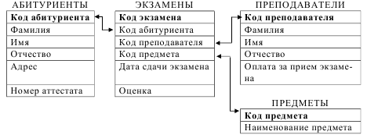

Примечание. Каждый преподаватель выплачивает с полученной суммы оплаты за прием экзамена налог в размере 13%. Учебное заведение отчисляет в бюджет социальный налог в размере 20% от начисленной преподавателю оплаты за прием экзамена.

Структура таблицы «Абитуриенты»: код абитуриента, фамилия, имя, отчество, адрес, номер аттестата.

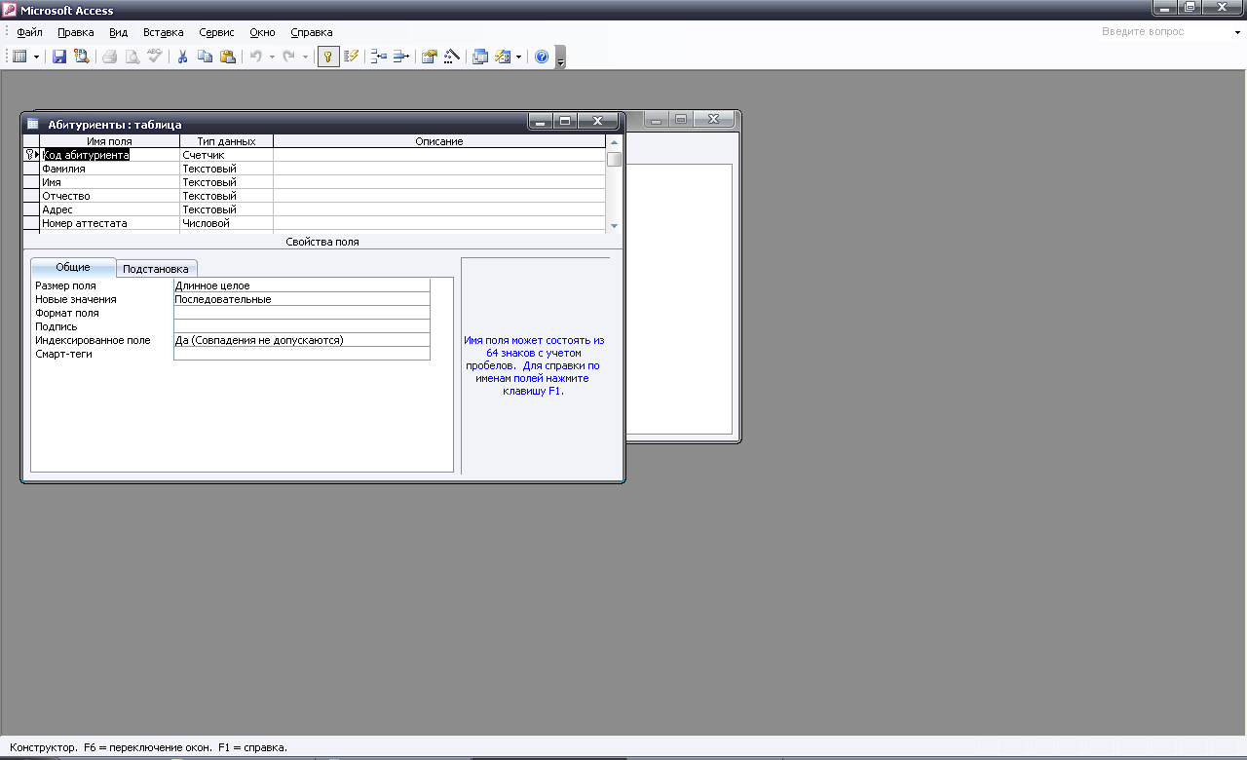

Структура таблицы «Предметы»: код предмета, наименование предмета.

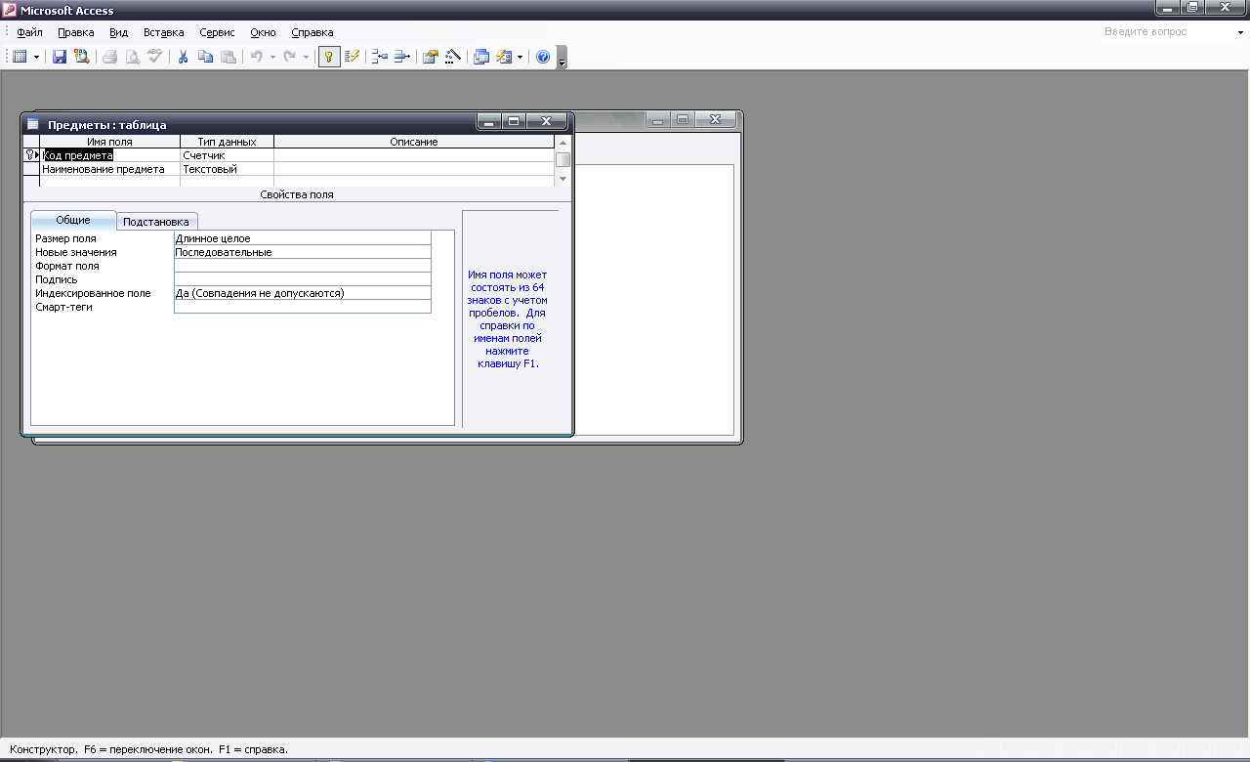

Структура таблицы «Преподаватели»: код преподавателя, фамилия, имя, отчество, оплата за приём экзамена.

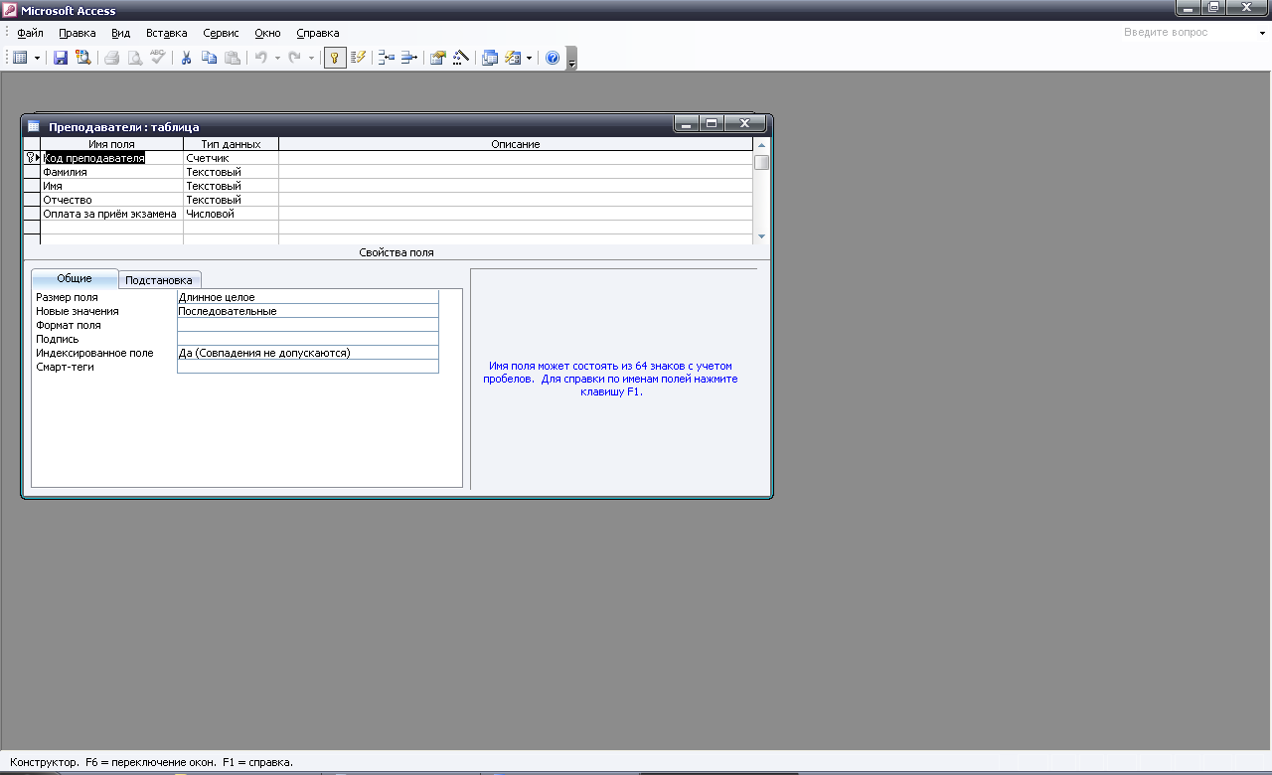

Структура таблицы «Экзамены»: код экзамена, код абитуриента, код преподавателя, код предмета, дата сдачи экзамена, оценка.

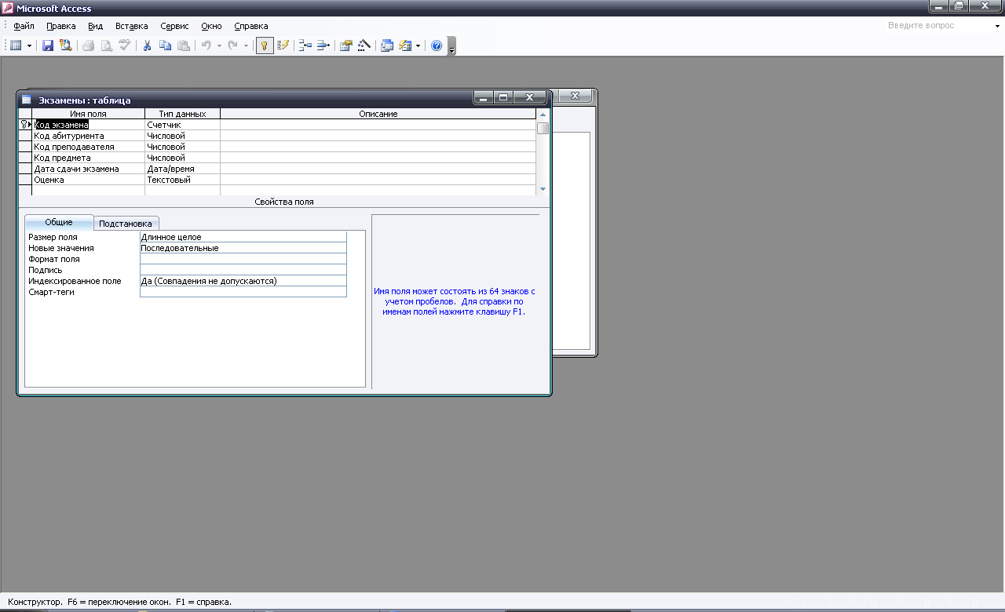

Схема данных базы данных «Учёт результатов сдачи вступительных экзаменов»

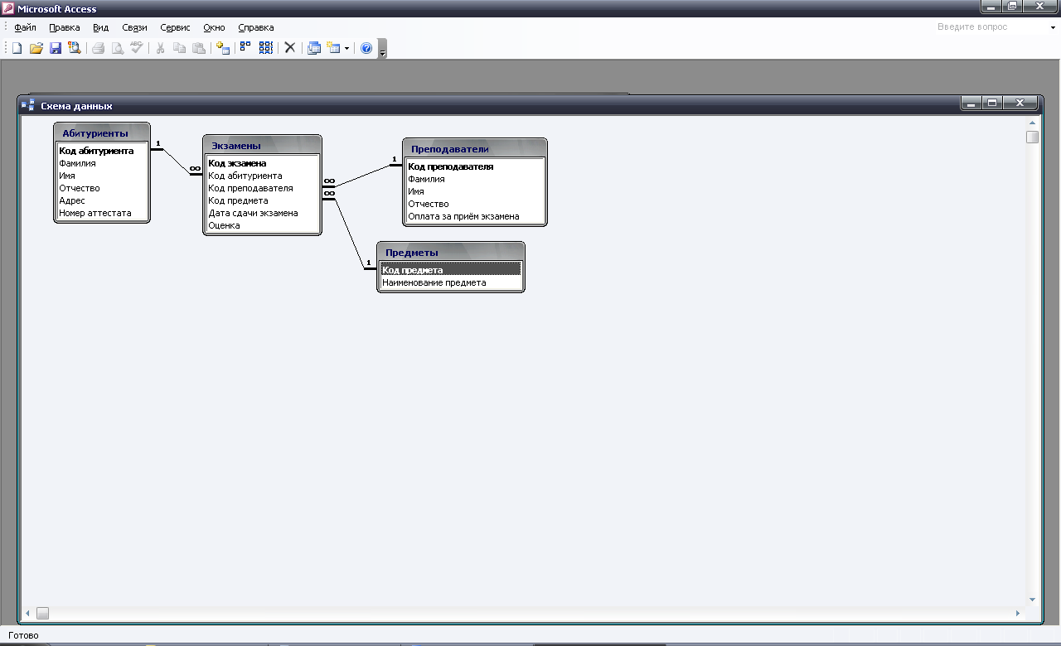

Запросы

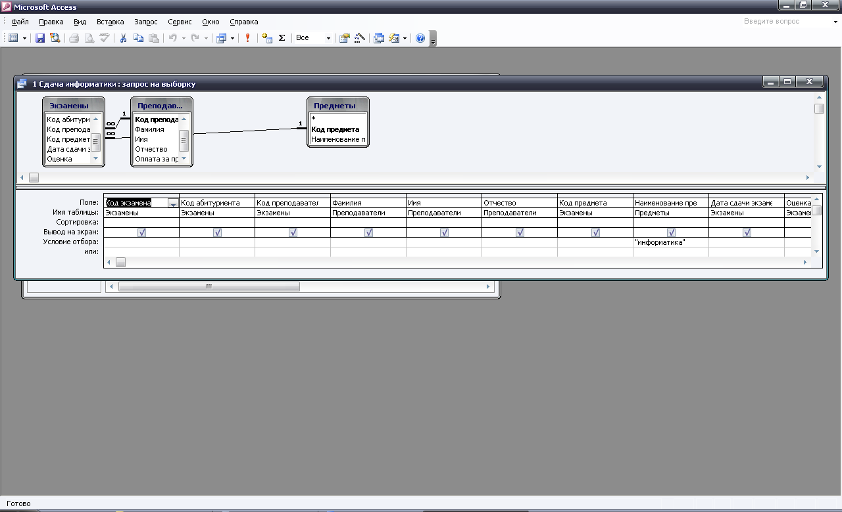

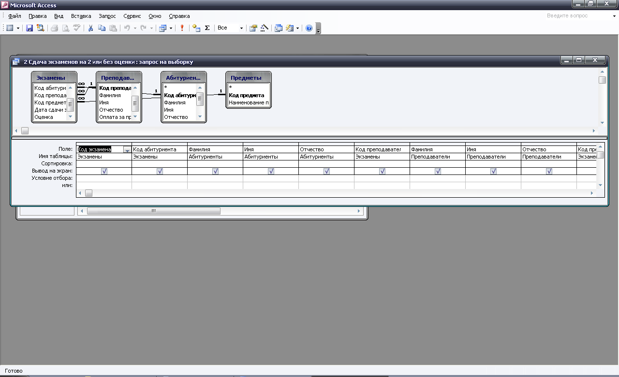

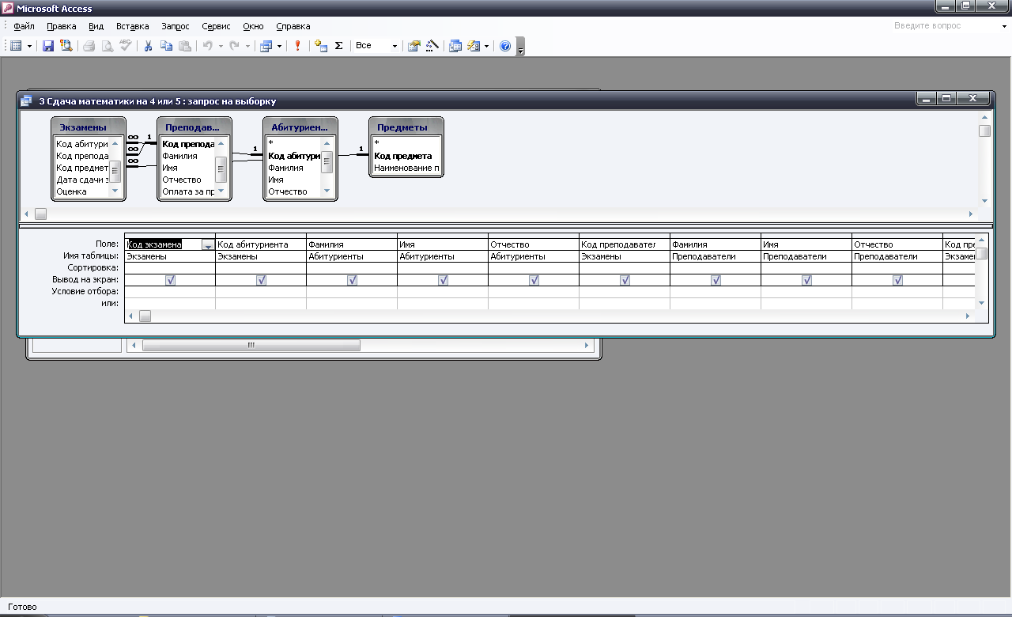

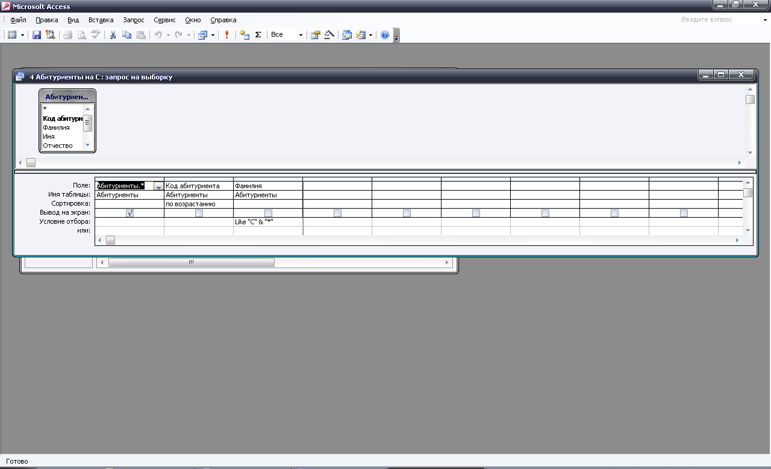

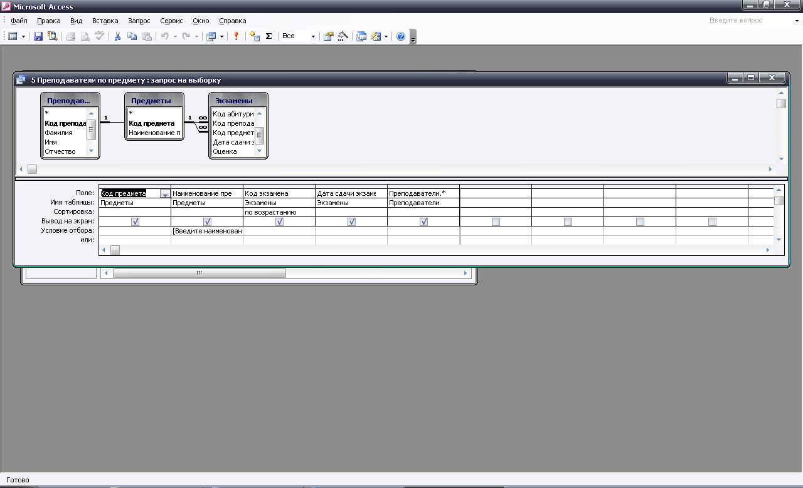

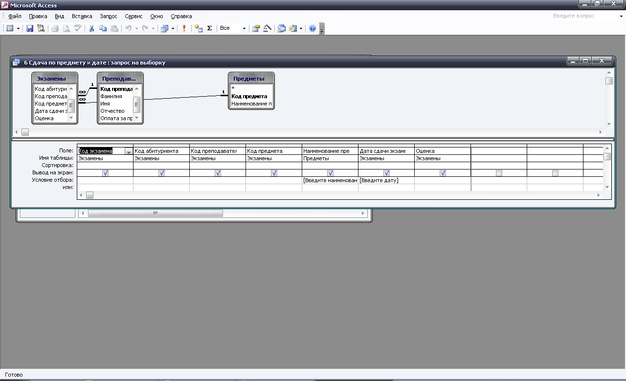

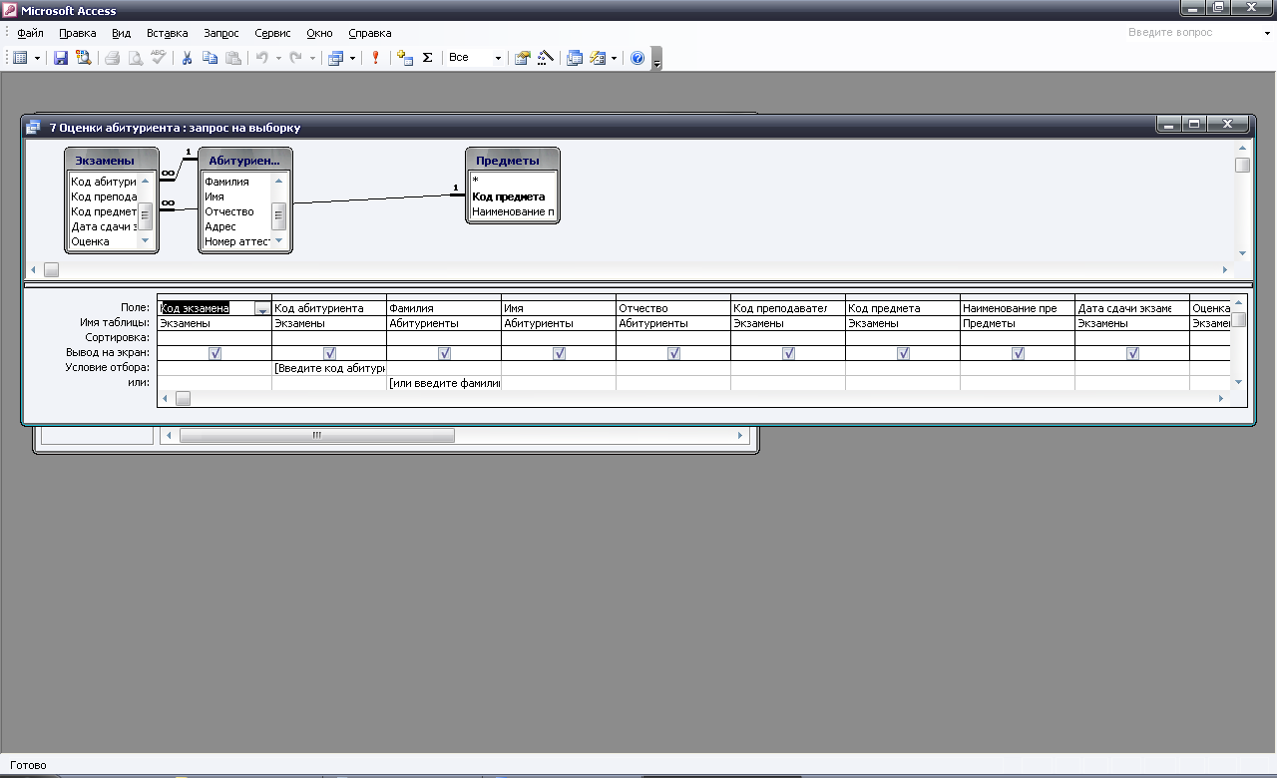

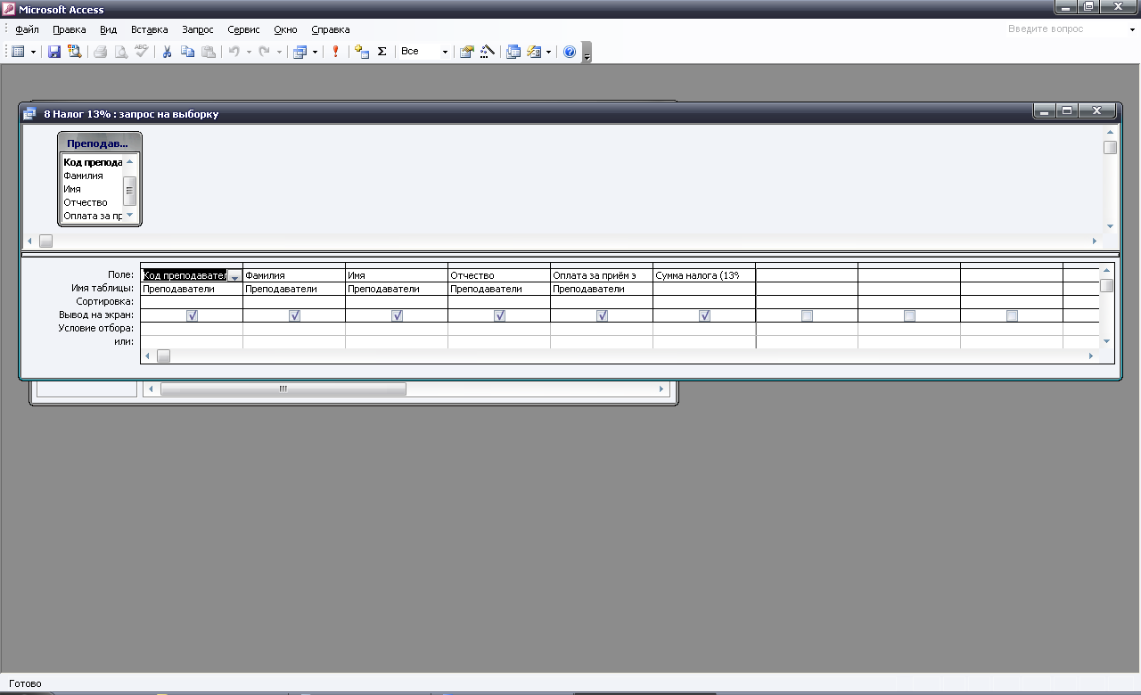



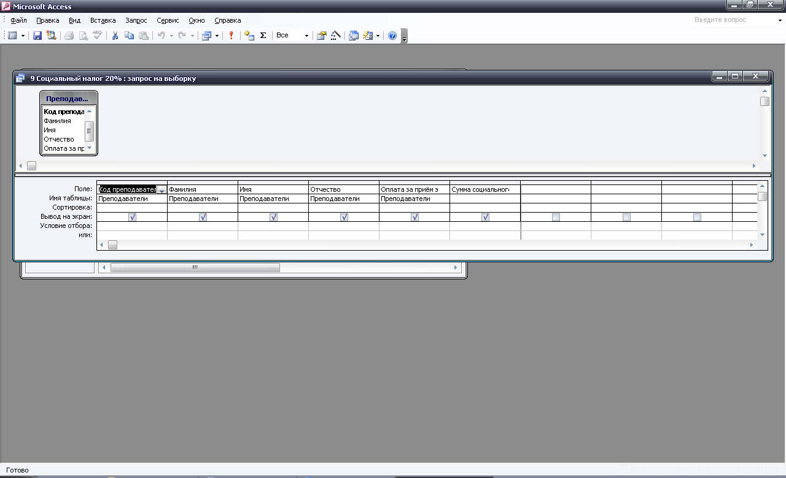

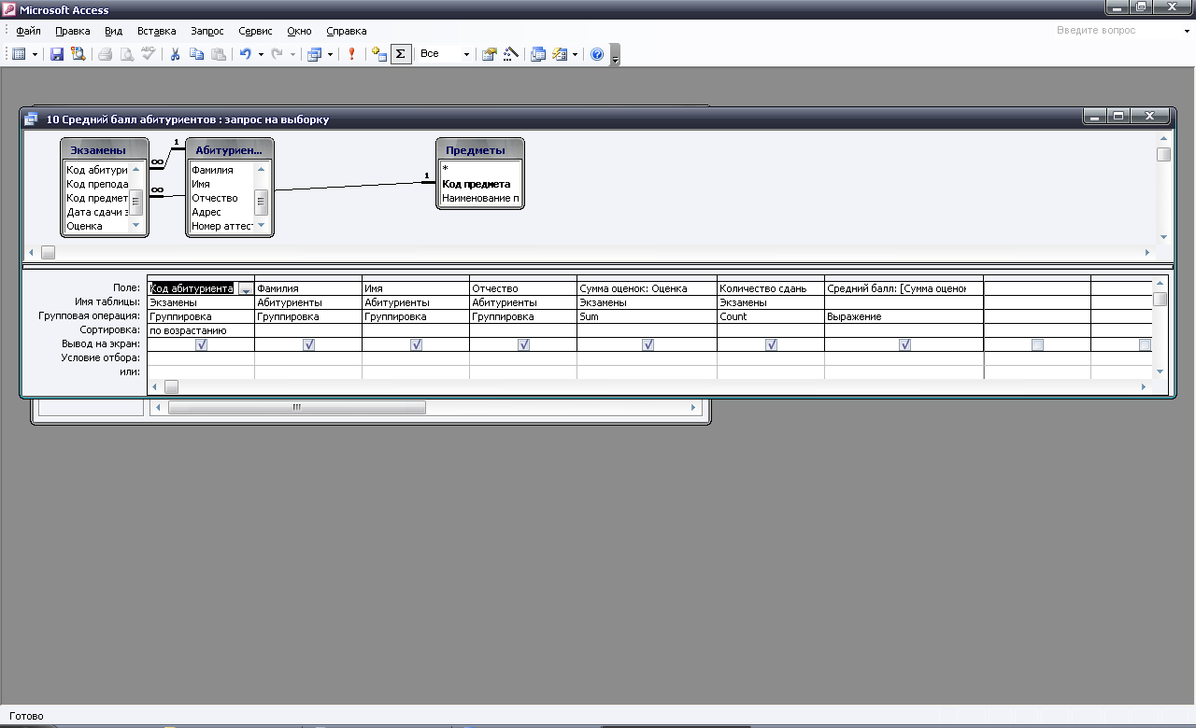

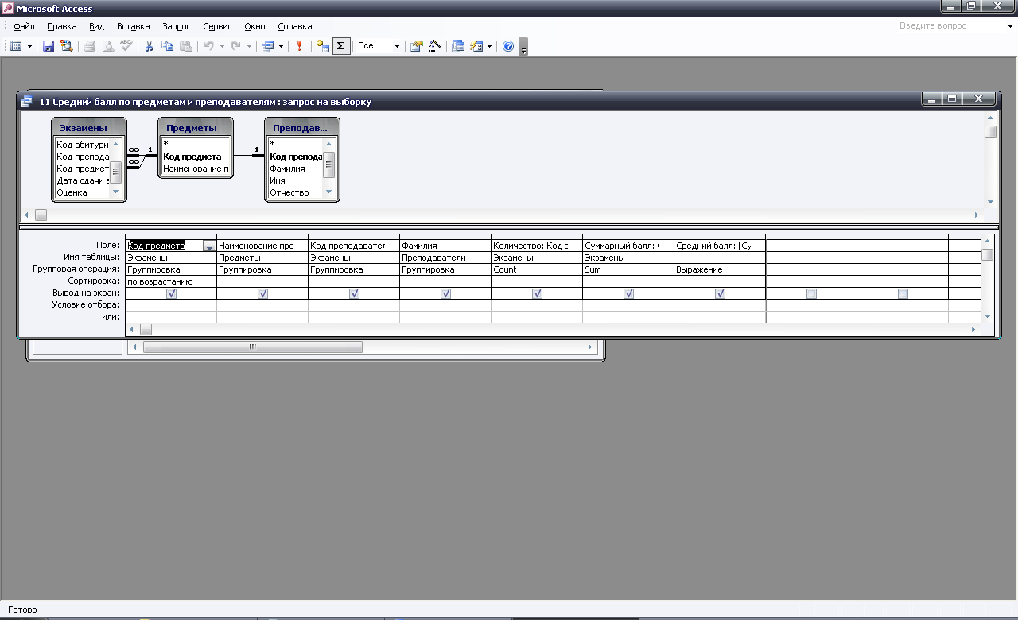

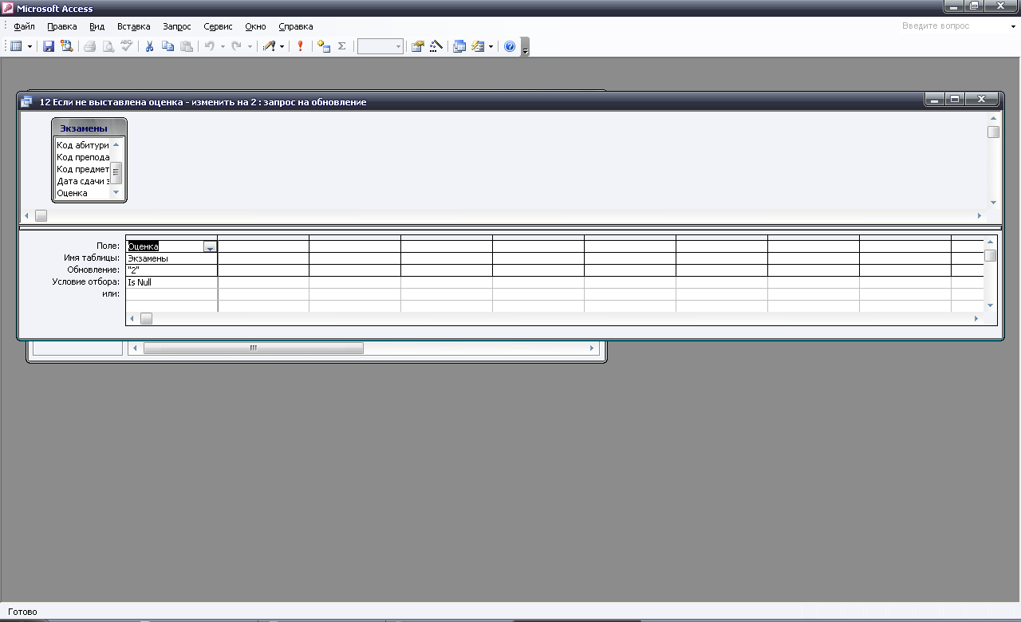

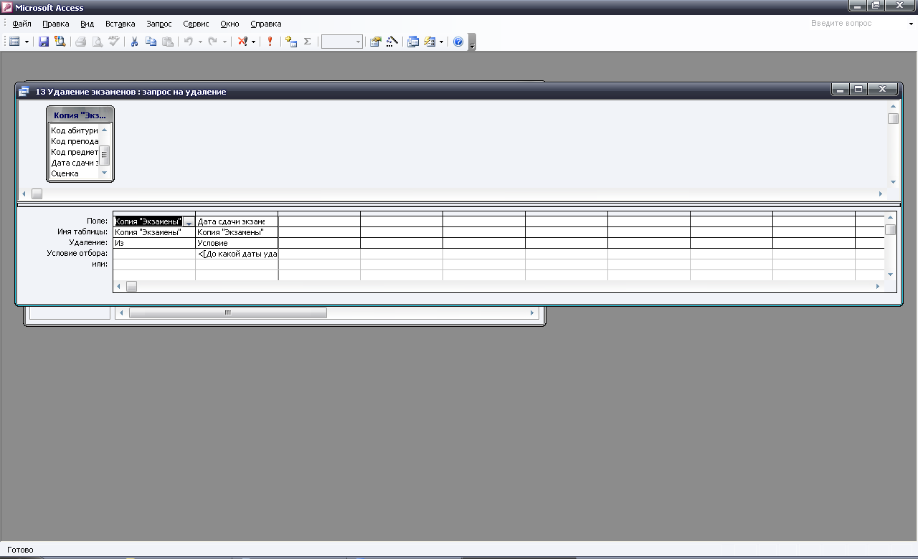

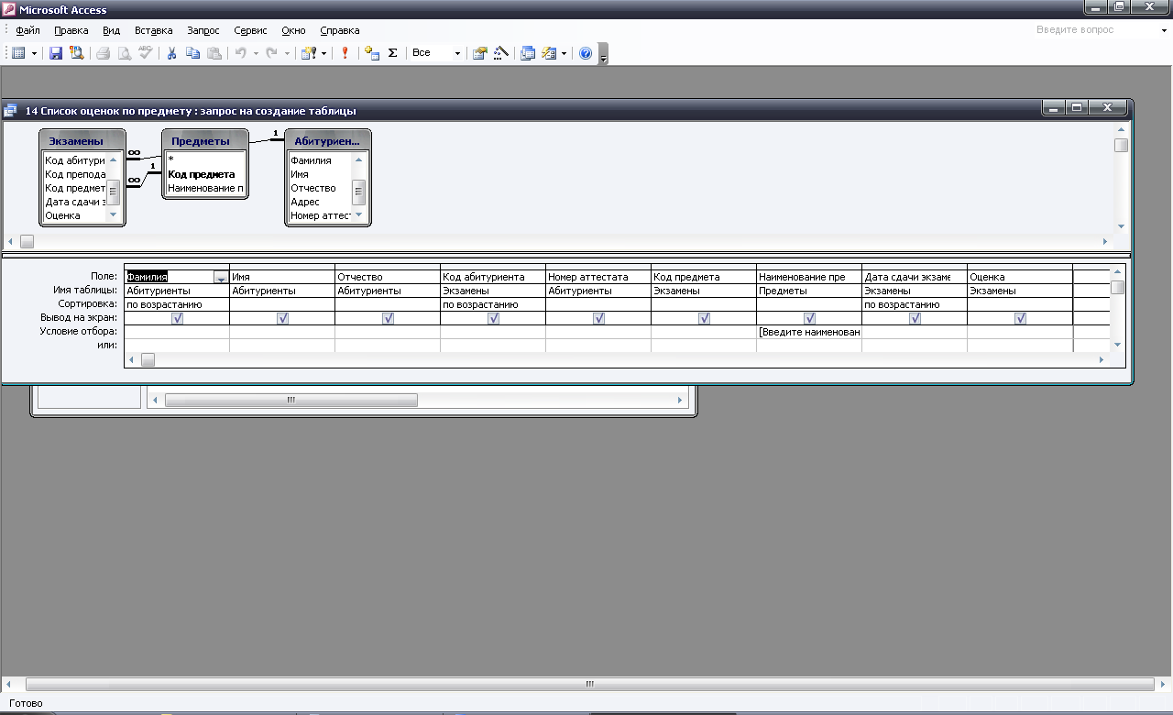

Формы

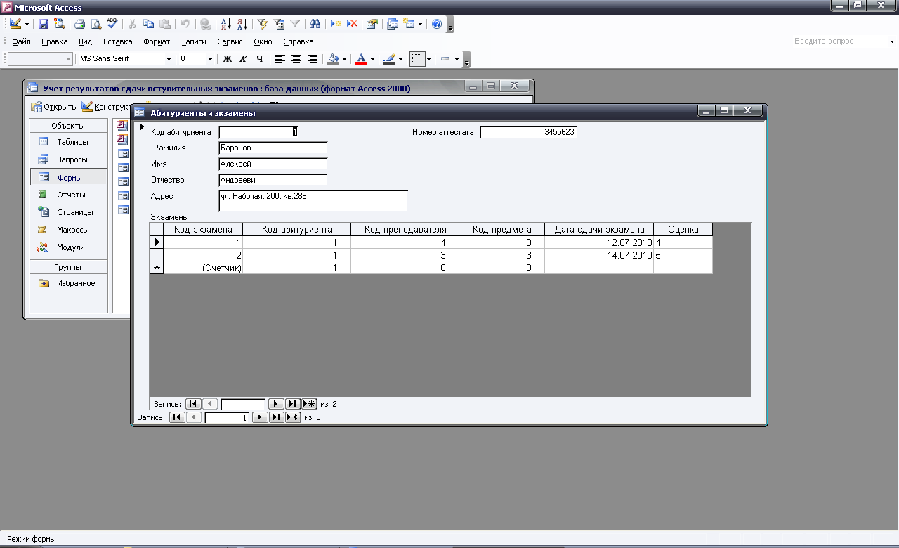

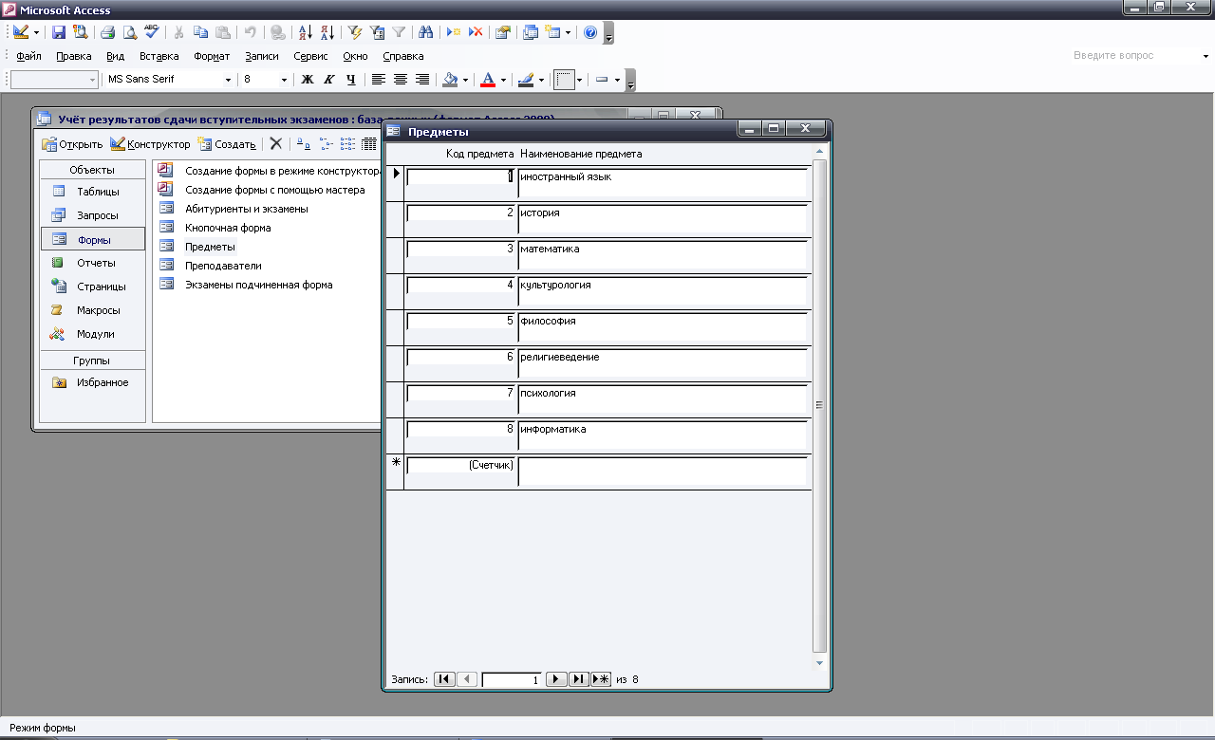

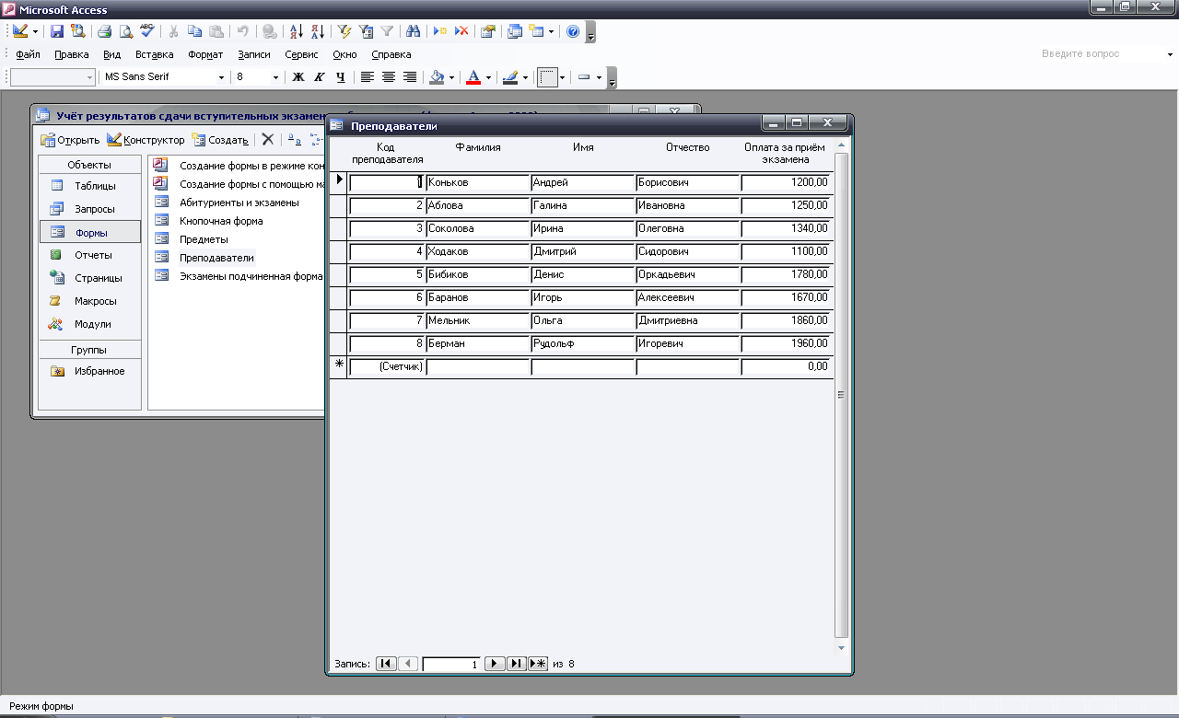

Отчёты

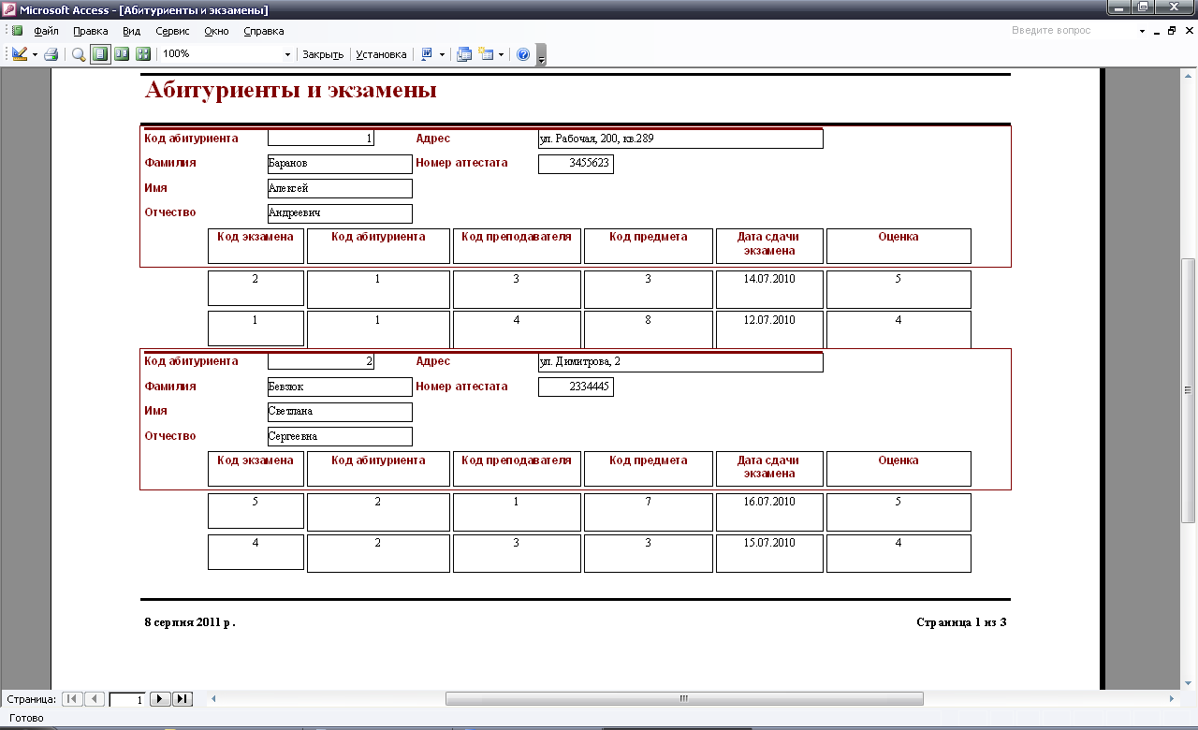

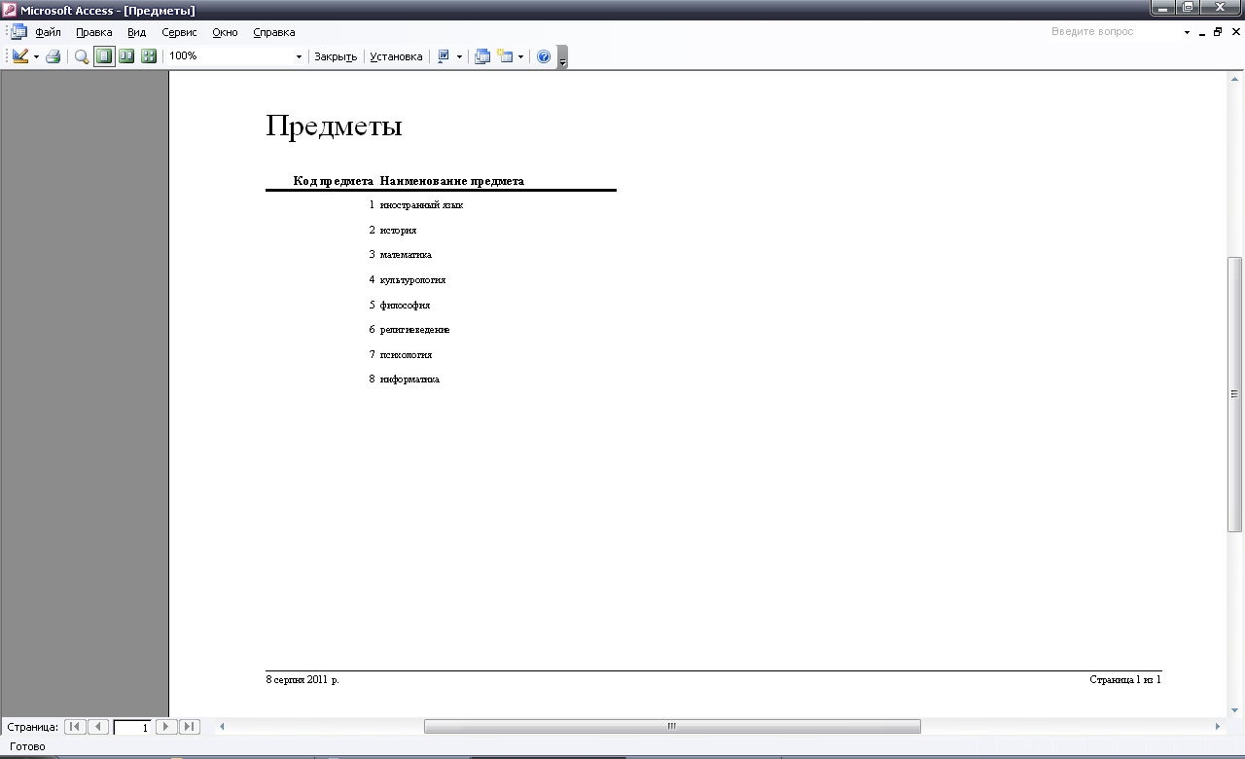

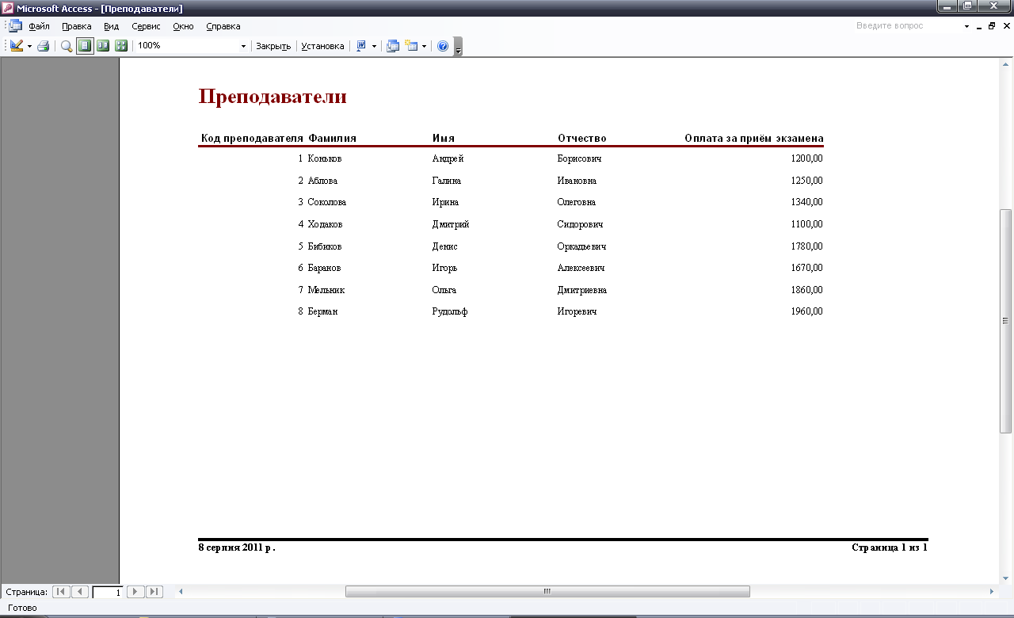

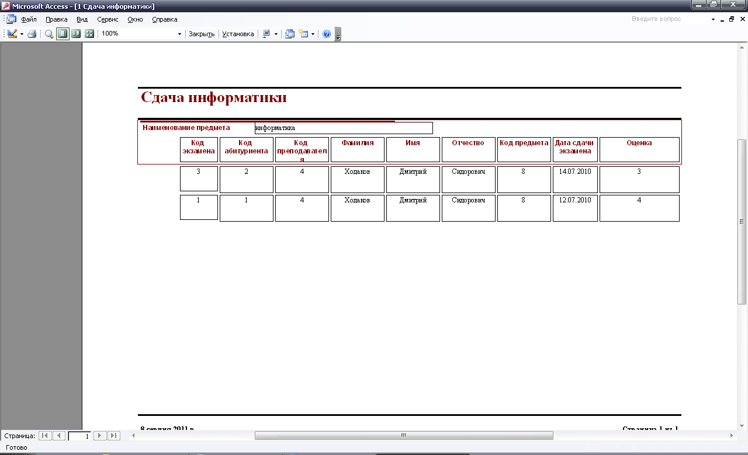

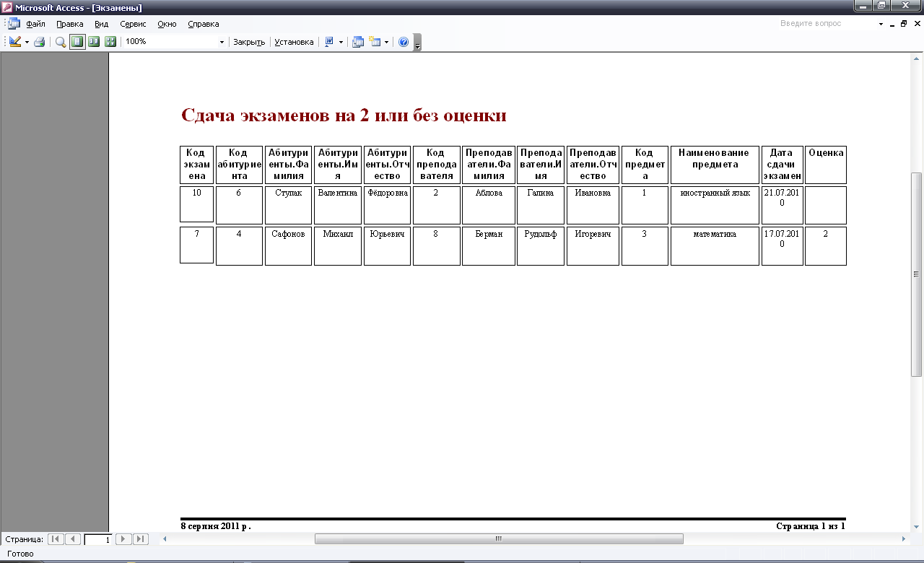

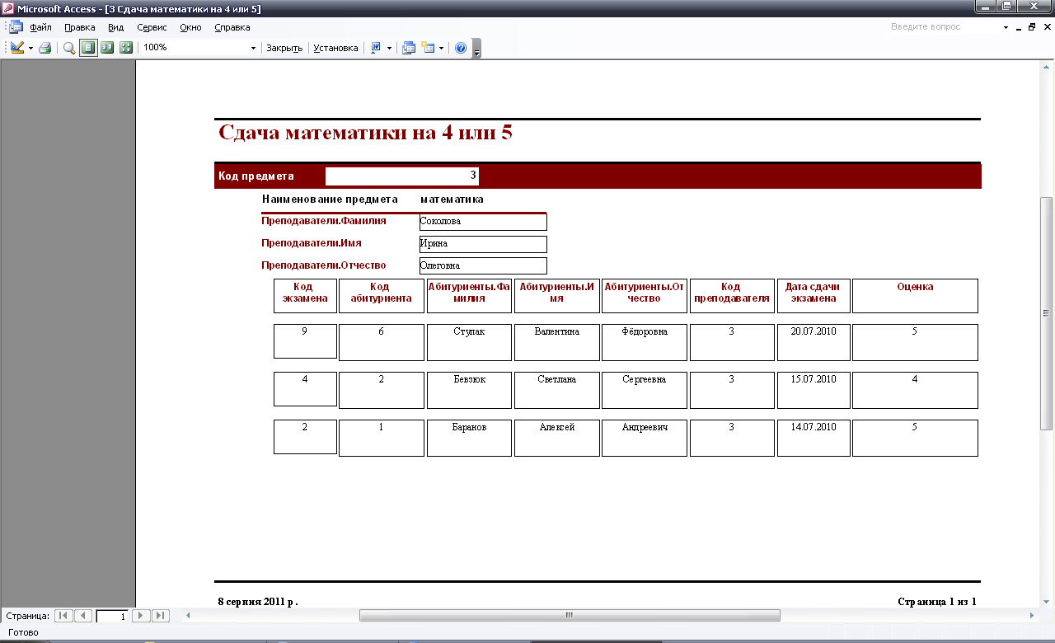

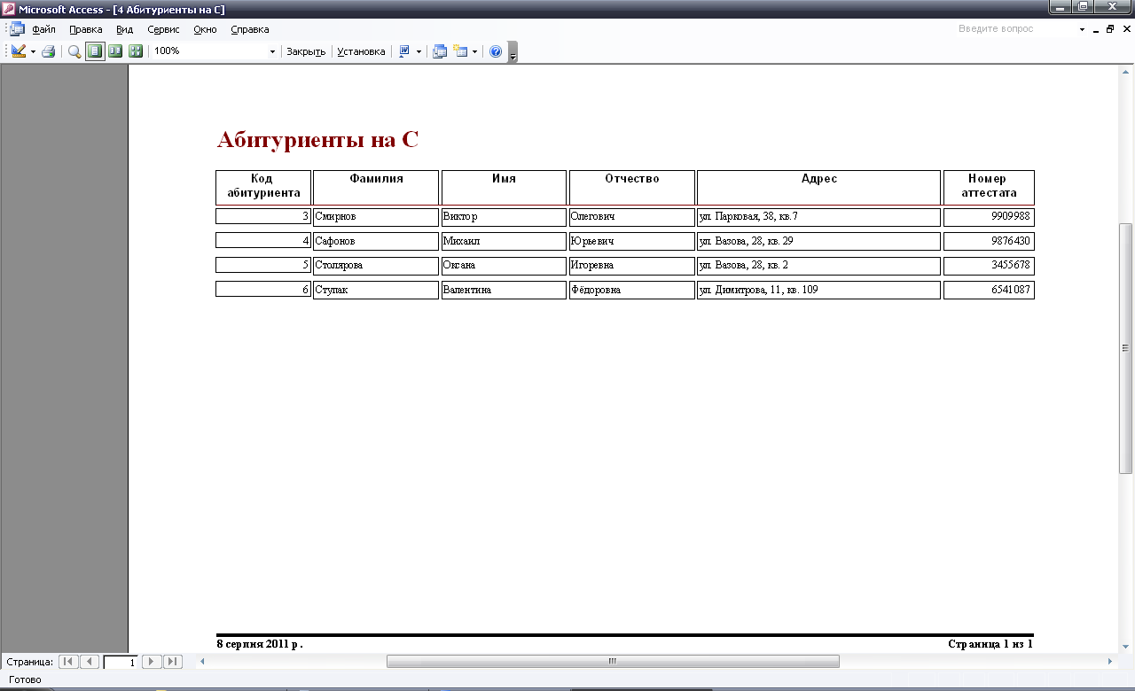

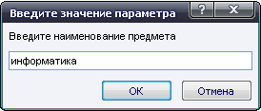

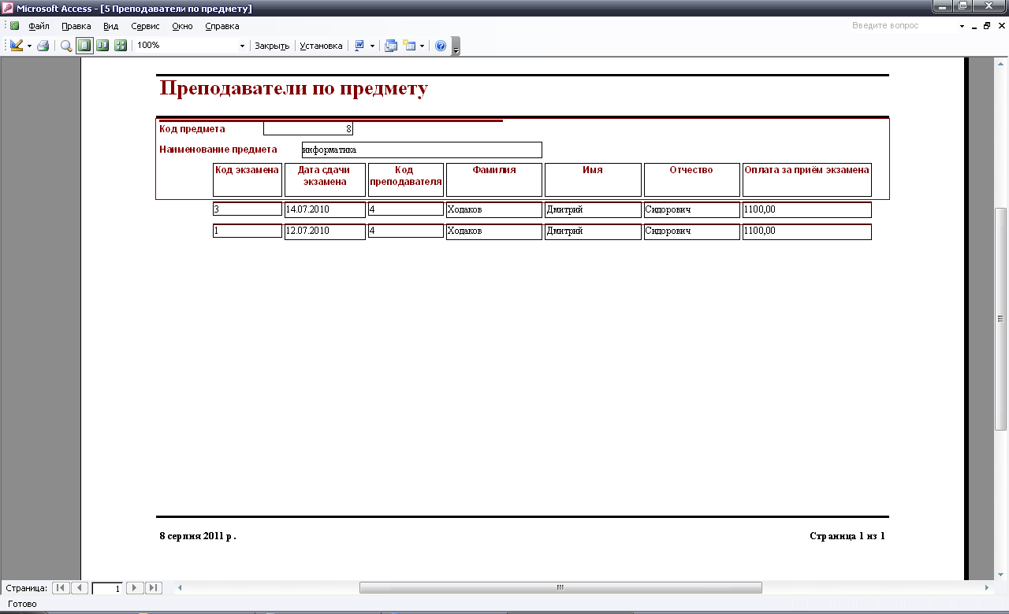

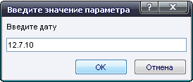

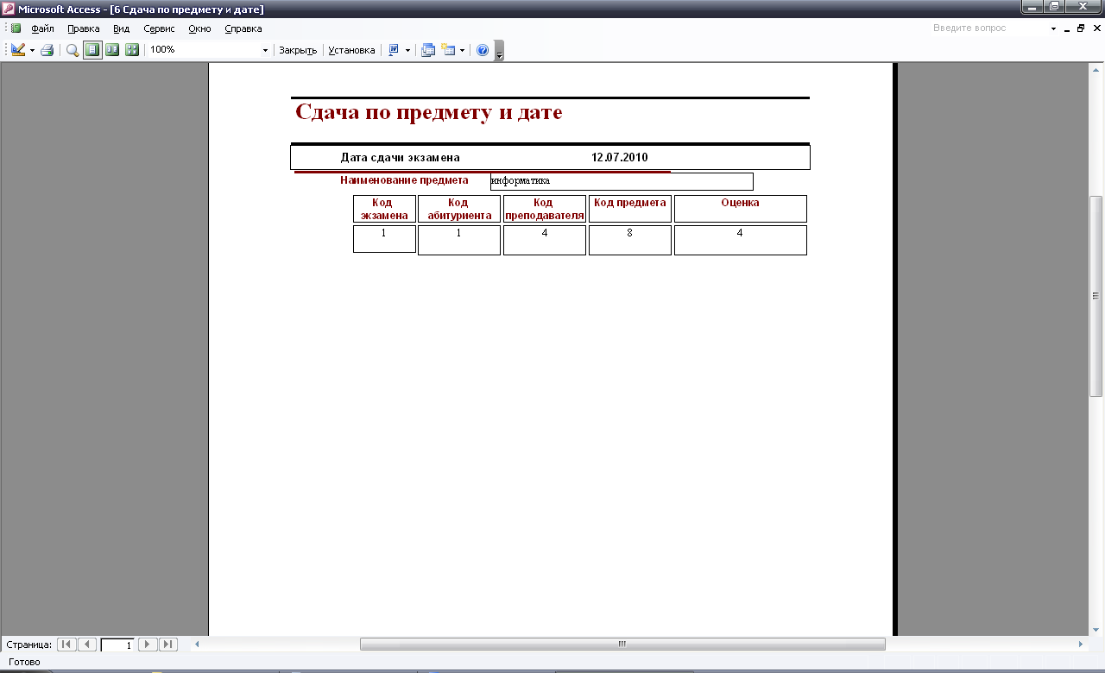

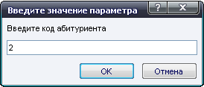

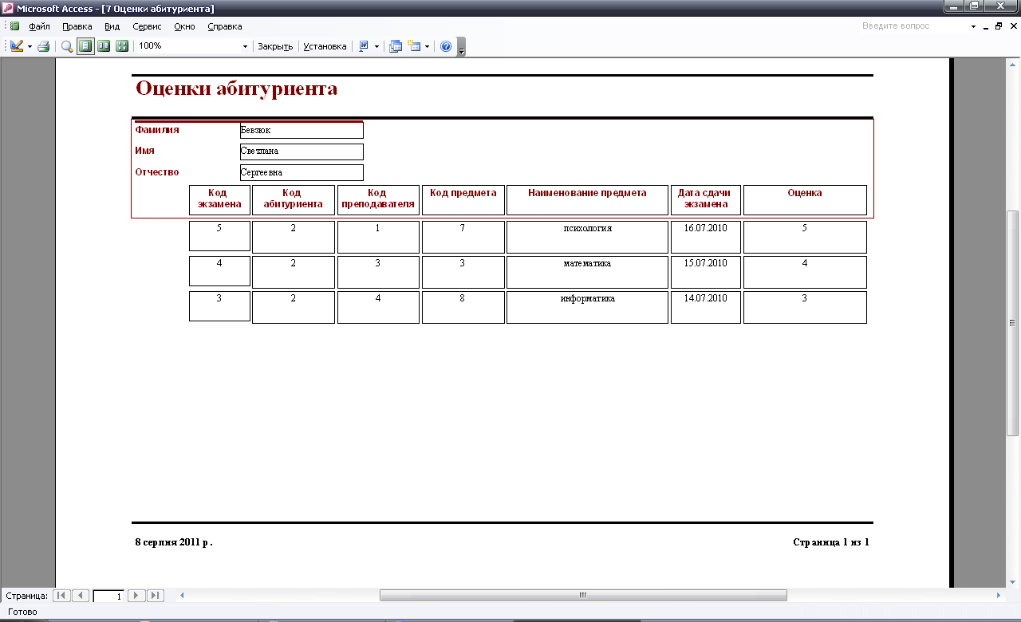

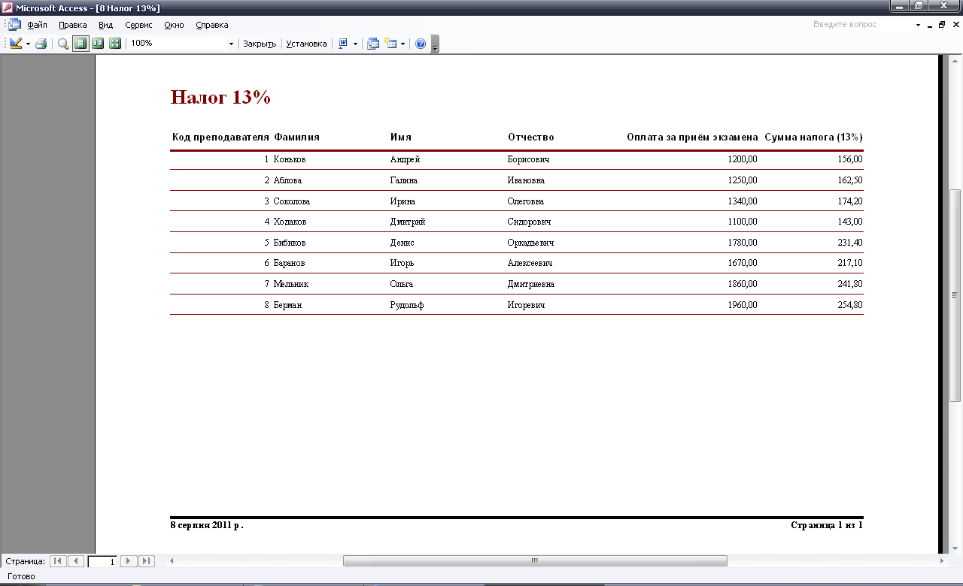

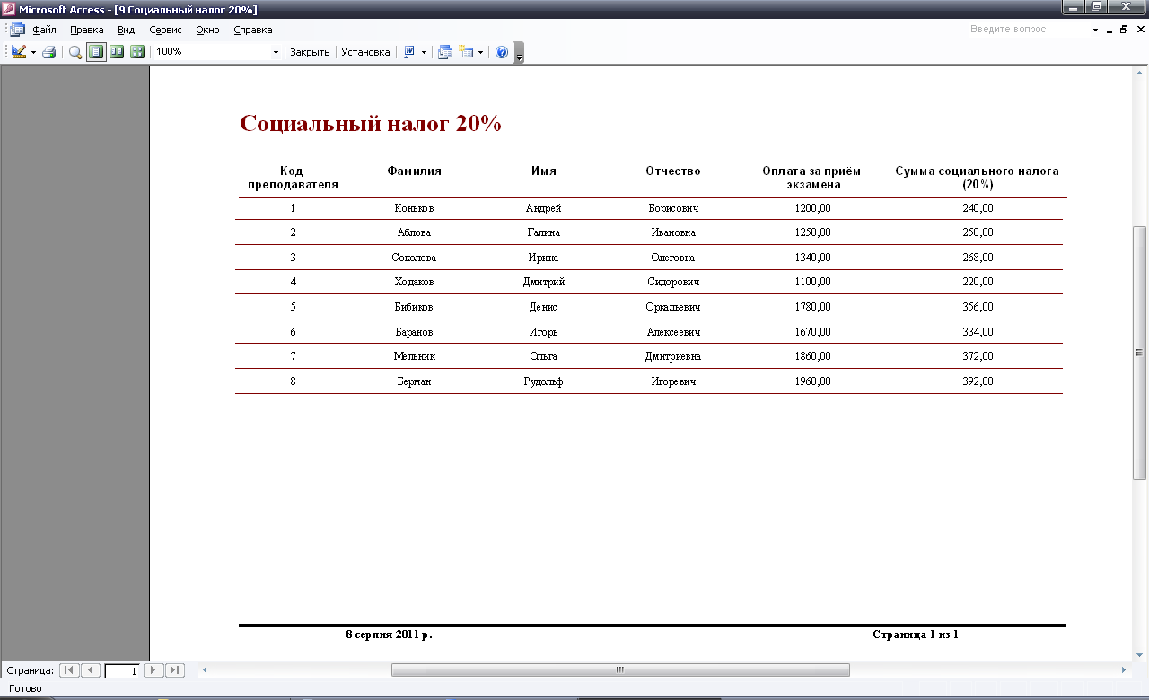

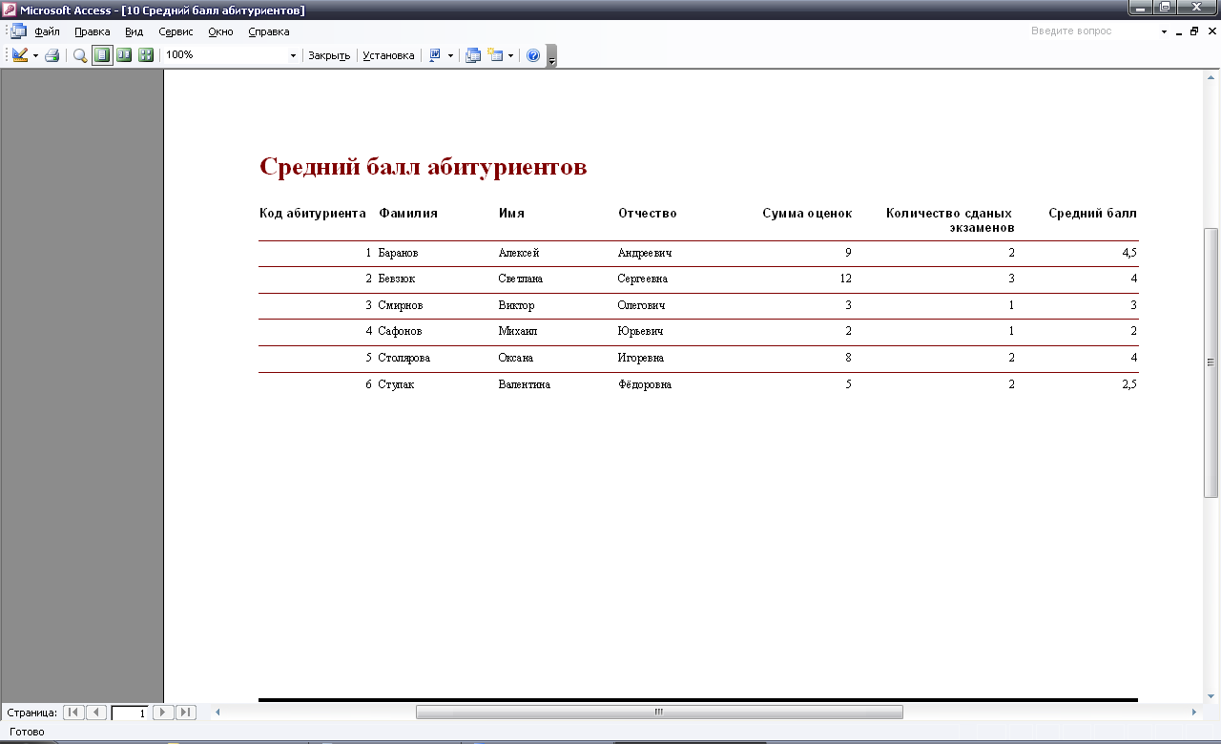

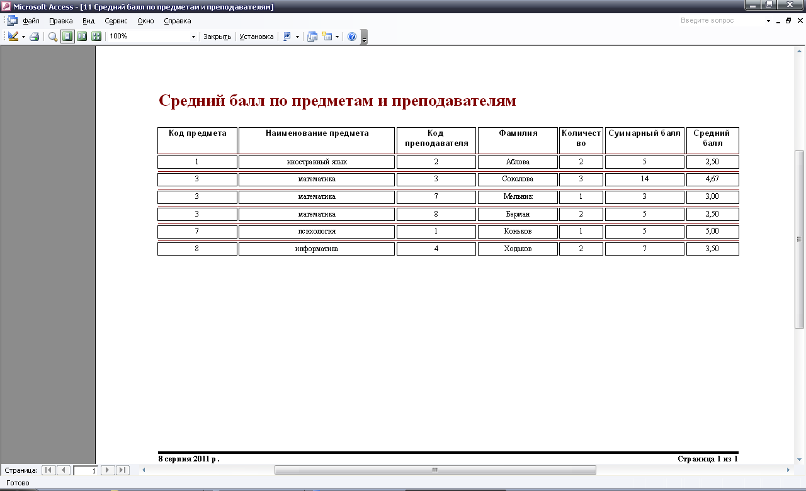

Макросы

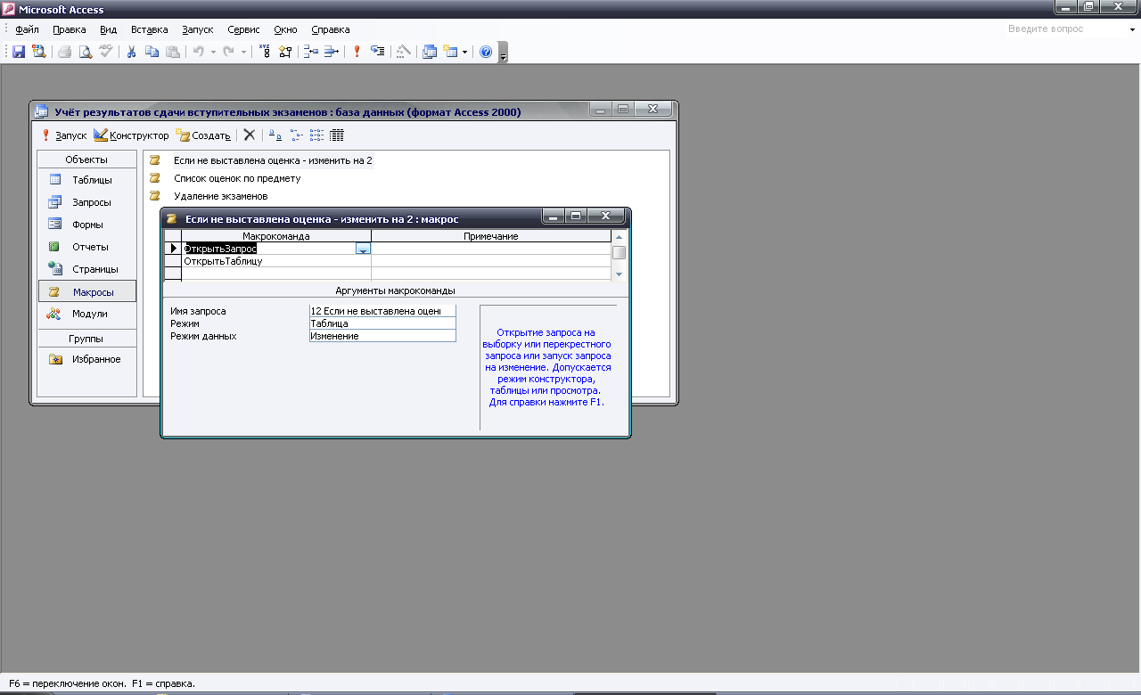

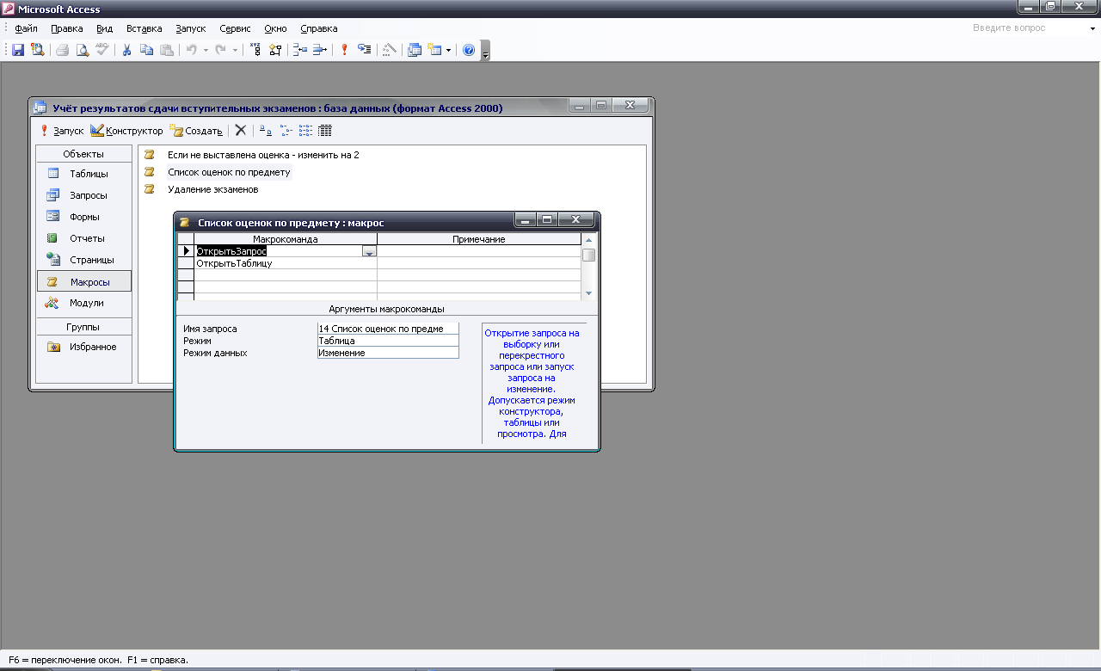

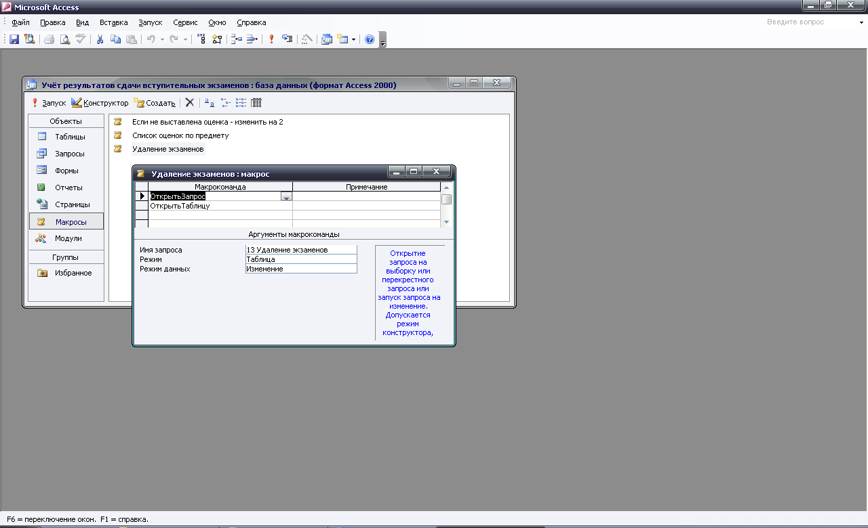

Главная кнопочная форма базы данных «Учёт результатов сдачи вступительных экзаменов»

